光的折射和透镜
一、单选题
1．（2020·江苏南通）在“探究凸透镜成像的规律”的实验中，光屏上得到一个倒立､等大的实像，若想再模拟照相机的成像原理，应将
A．蜡烛和光屏都远离透镜 B．蜡烛和光屏都靠近透镜
C．蜡烛远离透镜且光屏靠近透镜 D．蜡烛靠近透镜且光屏远离透镜
2．（2020·江苏苏州）如图所示，烛焰在光屏上刚好成清晰的像。透镜不动，将蜡烛移至刻度处，移动光屏，在光屏上能观察到
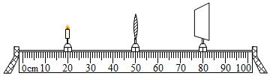
A．倒立、缩小的实像 B．倒立、放大的实像
C．正立、放大的实像 D．光屏上不能呈现像
3．（2020·江苏淮安）将如图甲所示的黑白卡片放在一只未装满水的薄高脚玻璃杯后面，在高脚杯前方观察到的现象如图乙所示，此时装水部分的高脚杯和杯内水的组合相当于一个（ ）
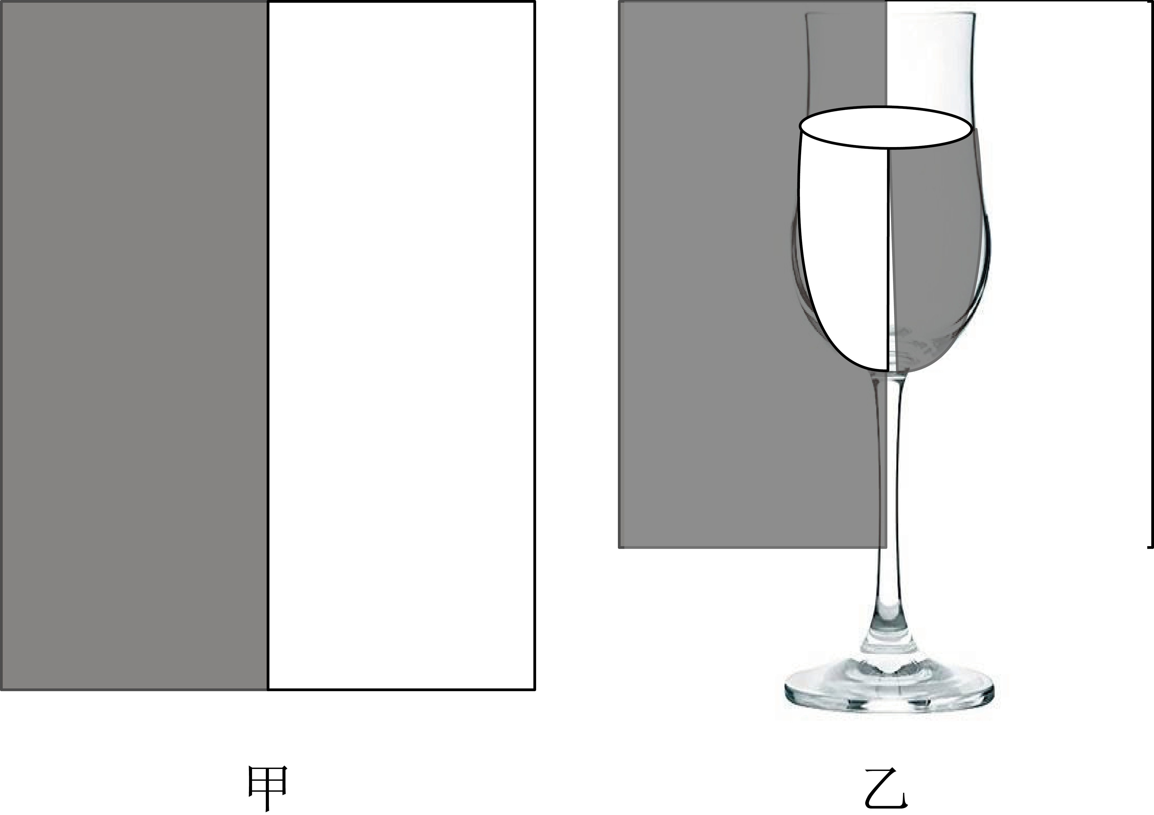
A．凸透镜 B．凹透镜 C．凸面镜 D．凹面镜
4．（2020·江苏徐州）人眼的晶状体相当于凸透镜，观察物体时，物体在视网膜上所成的像是（ ）
A．缩小的虚像 B．缩小的实像 C．放大的虚像 D．放大的实像
5．（2022·江苏连云港）下列关于光现象描述正确的是（ ）
A．凹透镜对光有发散作用 B．佩戴凸透镜可以矫正近视眼
C．漫反射不遵循光的反射定律 D．白光是由红光和绿光混合而成的
6．（2022·江苏苏州）做凸透镜成像实验时，将光具座上的蜡烛、凸透镜、光屏如图放置，光屏上呈现清晰的像。下列说法正确的是（ ）
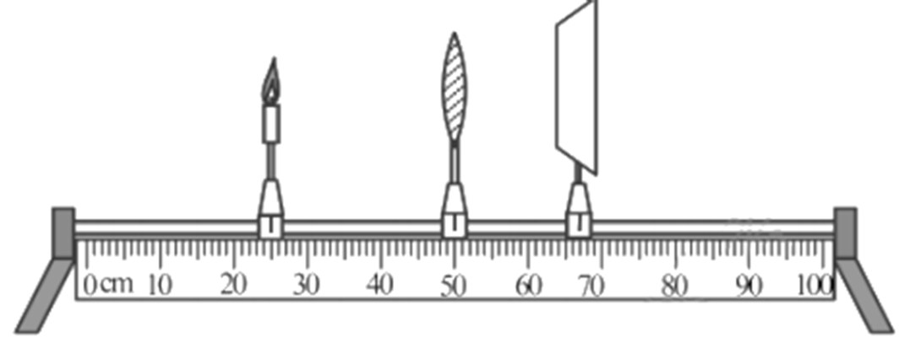
A．屏上的像是倒立放大的
B．该凸透镜的焦距可能是8cm
C．先向右移动光屏，再移动凸透镜到某位置一定能在光屏上看到清晰的像
D．只将蜡烛向左移动一段距离，放上远视眼镜可在屏上再次看到清晰的像
7．（2021·江苏常州）光从室外透过玻璃进人室内，下列光路图中正确的是（ ）
A．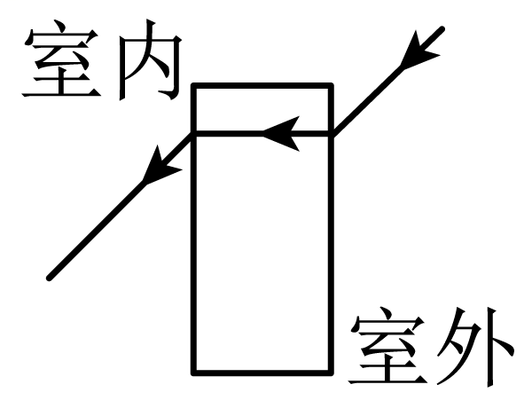 B．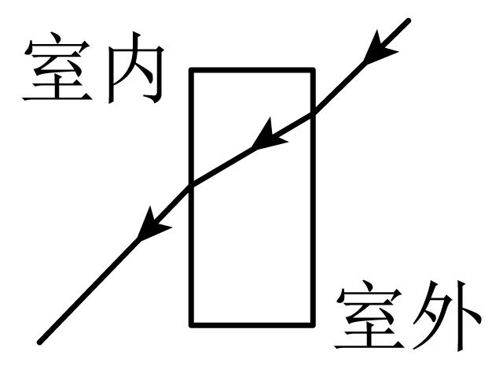 C．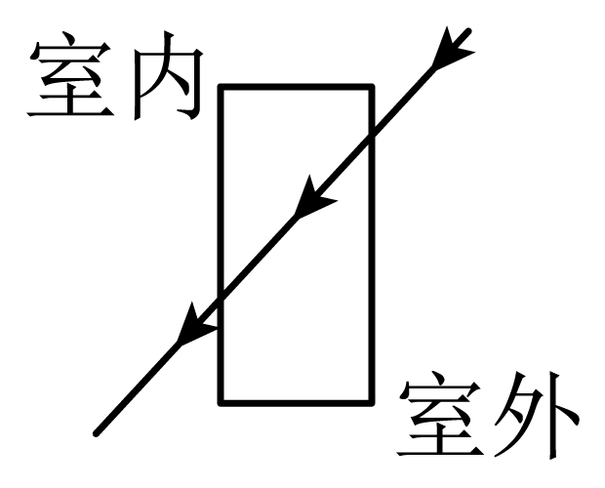 D．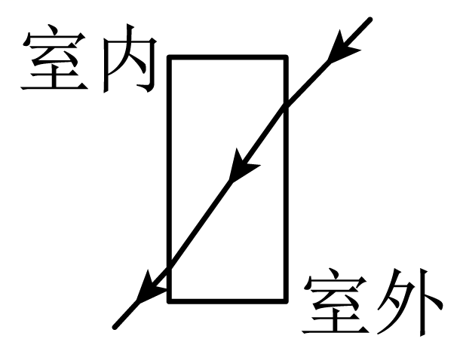
8．（2022·江苏扬州）在天宫课堂中，航天员王亚平将空气注入水球，形成的气泡球与水球的球心都在O点。一束光线从空气射入水球的光路如图所示，其中球心O与入射点的连线为法线。则进入气泡球的折射光线可能为（ ）
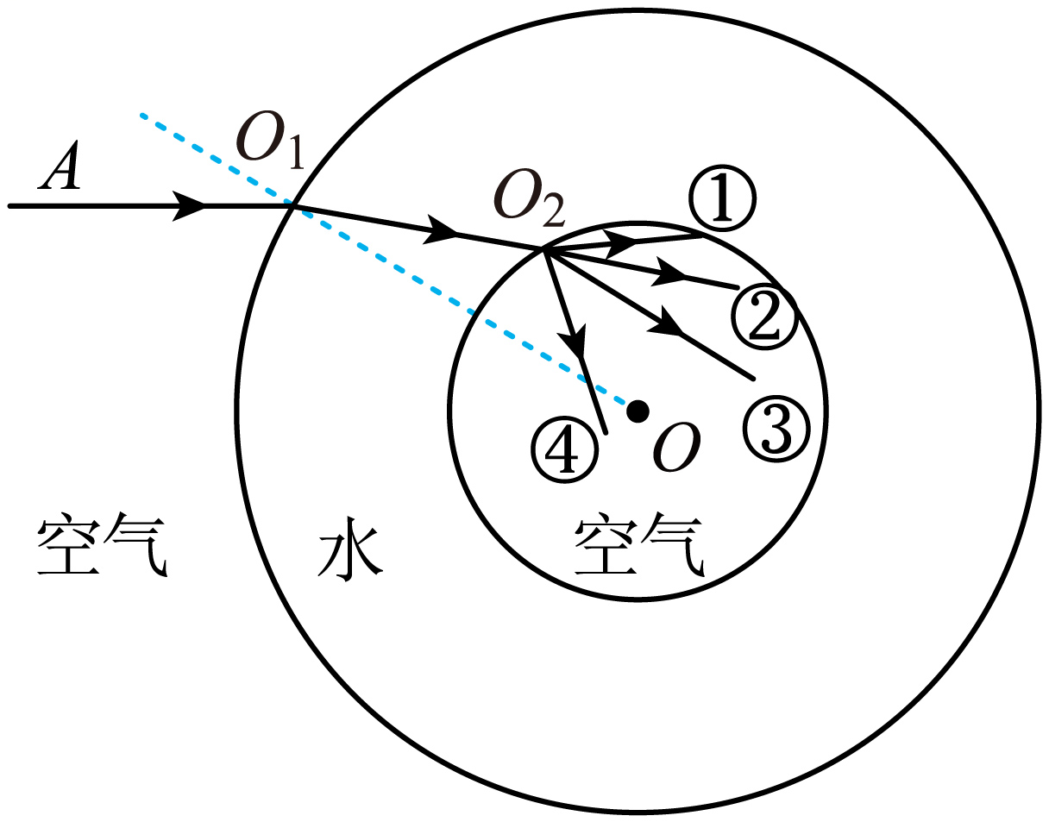
A．① B．② C．③ D．④
9．（2020·江苏泰州）如图是学校测温棚里的红外线测温仪，它既能测温，也能摄像，其镜头相当于凸透镜，它正常工作时所成像的性质是（ ）
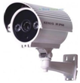
A．正立放大的虚像 B．倒立缩小的实像
C．倒立放大的实像 D．正立缩小的实像
10．（2020·江苏镇江）当蜡烛､透镜甲和光屏放置在图示位置时，烛焰在光屏上成清晰的像，现保持蜡烛和透镜的位置不变，将透镜甲更换为透镜乙后，需将光屏向左移动距离s，方可在光屏上再次成清晰的像。则
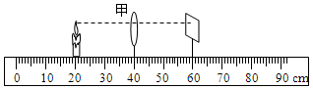
A．透镜甲的焦距为20cm B．透镜甲的焦距比乙的大
C．第二次所成的像是放大的 D．光屏移动的距离s<10cm
二、填空题
11．（2020·江苏镇江）光在空气和水的分界面处同时发生反射和折射光路如图所示，其中折射角为_____（选填“1”､“2”或“3”），分界面为_____（选填“①”或“②”），分界面的_____方为水，当入射角减小时，反射光线与折射光线的夹角将变_____｡
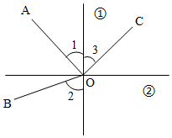
12．（2020·江苏宿迁）小明在探究“凸透镜成像规律”的实验中，根据测量的数据，绘制了像距v随物距u变化的图象，如图所示，分析图象可知，当物距u＝12cm时，物体通过凸透镜成倒立、______的实像，生活中的______（选填“照相机”、“投影仪”或“放大镜”）就是利用了这样的成像原理。
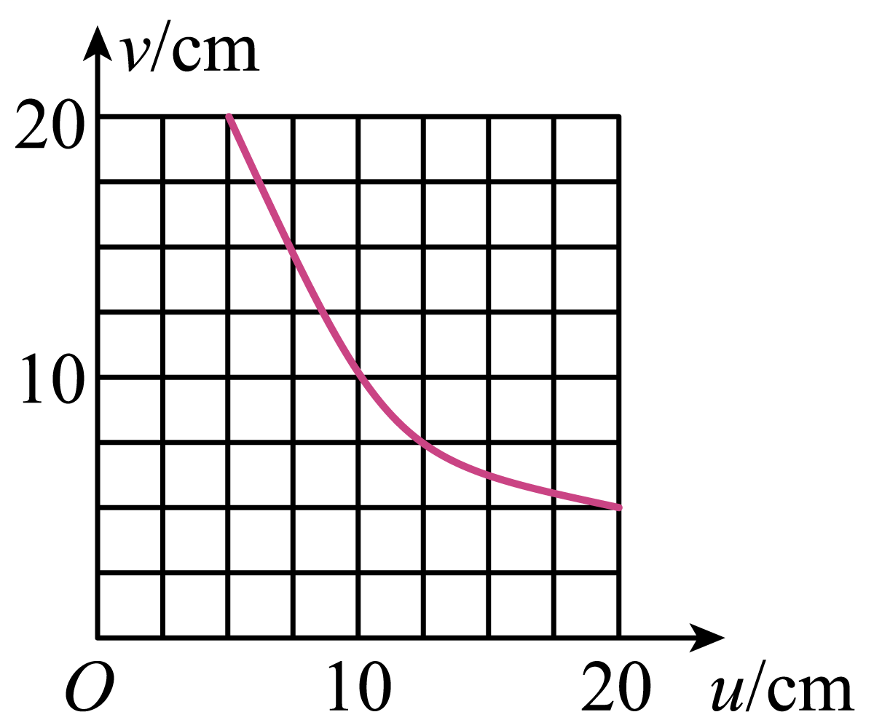
13．（2022·江苏连云港）小明在探究凸透镜成像特点时，将蜡烛、凸透镜、光屏放置在如图所示位置时，光屏上恰好出现等大的清晰的像，此凸透镜的焦距为___________。当蜡烛被移至刻度处，无论怎样移动光屏，光屏上始终接收不到像，要想观察到像可以从凸透镜的___________（选填“左”或“右”）侧用眼睛观察，生活中的___________是利用这个原理制成的。
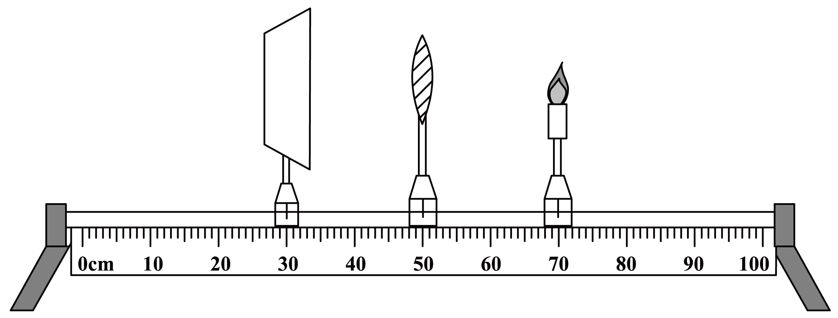
14．（2022·江苏无锡）用焦距为10cm的凸透镜探究凸透镜成像的规律，当点燃的蜡烛、凸透镜、光屏置于光具座上如图所示的位置时，光屏上呈现烛焰的倒立、____________的实像，若此时将光屏移走，烛焰通过凸透镜____________（选填“能”或“不能”）成实像，将蜡烛移至光具座上40cm处，人站在光屏一侧，通过凸透镜可以看到一个____________、放大的“烛焰”。
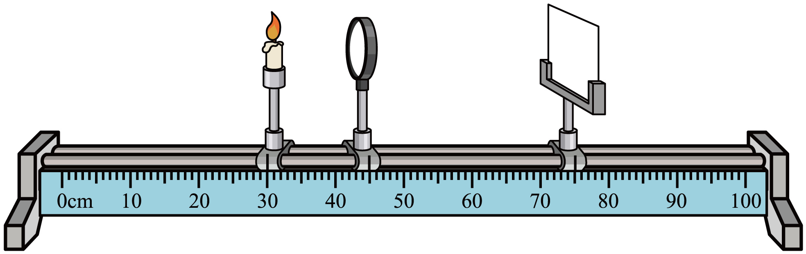
15．（2020·江苏常州）如图甲所示，一束太阳光通过三棱镜后，在光屏上呈现彩色光带。
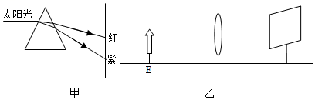

(1)这种现象叫做光的______现象。
(2)把温度计放在色散光带红光的外侧，发现其示数变大，表明该处存在人眼看不见的______。
(3)将蓝底、红字的小纸片放在光屏上蓝光区域，小纸片呈现______底、______字。
(4)由上述实验现象可推知：红光照射下某凸透镜的焦距______（小于/等于/大于）蓝光照射下该凸透镜的焦距。
(5)如图乙所示，当用红光照亮物体E时，在光屏上恰好呈倒立、等大的实像：若改用蓝光照亮物体E时，应将光屏适当向______（左/右）移，才能呈现清晰的______（缩小/等大/放大）的像。
16．（2021·江苏连云港）如图所示，一支固定好的激光笔向空水槽底部固定点O打出一束激光。向水槽内加水使水面上升至A点，此时光斑在O点_______侧，这是因为发生了_______现象。打开水槽底部水龙头缓慢放水，同时观察到水槽底部光斑向___________移动。
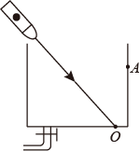
17．（2021·江苏常州）2021年5月15日，中国探测器成功着陆火星、屈原在《天问》诗句中所表达的美好愿望成为现实，如图甲，“祝融号“火星车驶离平台的过程中，其后置照相机对着平台先后拍摄得到乙、丙、丁3张照片，照相机的镜头是一个 ______透镜，拍摄过程中相机镜头逐步 ______（向外伸/向内缩）。观看三张照片感觉平台是运动的，这是以 ______为参照物。
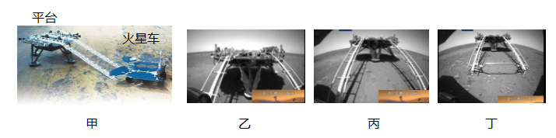
18．（2022·江苏泰州）孤艳阳下的天德湖畔树影婆娑，水中的鹅卵石清晰可见，湖面上的小鸟上下翻飞，景色美不胜收！其中地面上的树影是由光的_______形成的，游人看到水中的鹅卵石是光的______形成的，小鸟从水面飞上树梢，它在水中所成的像到水面距离的大小变化情况是_______。
三、作图题
19．（2022·江苏连云港）如图所示，一束光从空气斜射向水面，请画出这条入射光线的折射光线（注意角度特点并标出箭头方向）。
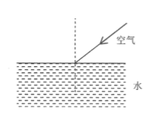
20．（2022·江苏苏州）在图中画出垂直于玻璃砖的光线OP经过玻璃砖射出的光路图；
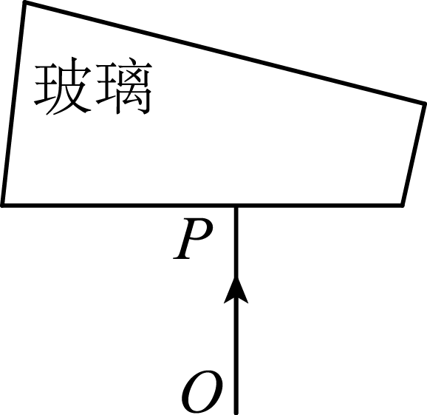
21．（2020·江苏扬州）按照题目要求作图：作出入射光线对应的折射光线。
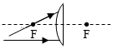
22．（2022·江苏扬州）如图，请完成光线通过凸透镜的光路图。（F是凸透镜的焦点）
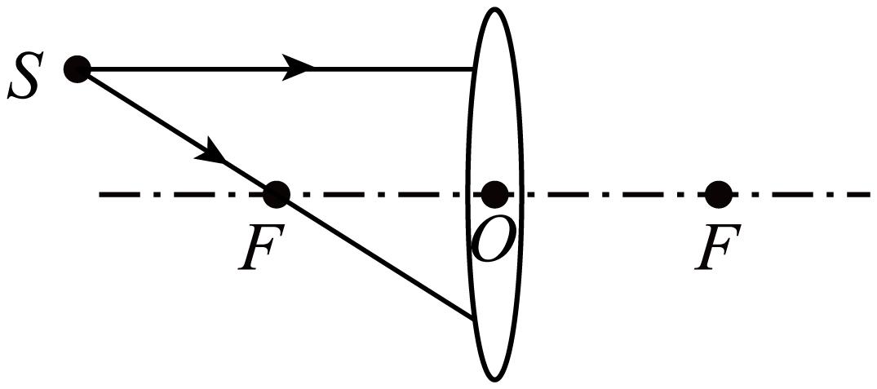
23．（2022·江苏泰州）如图，请完成图中光通过透镜后的光路。
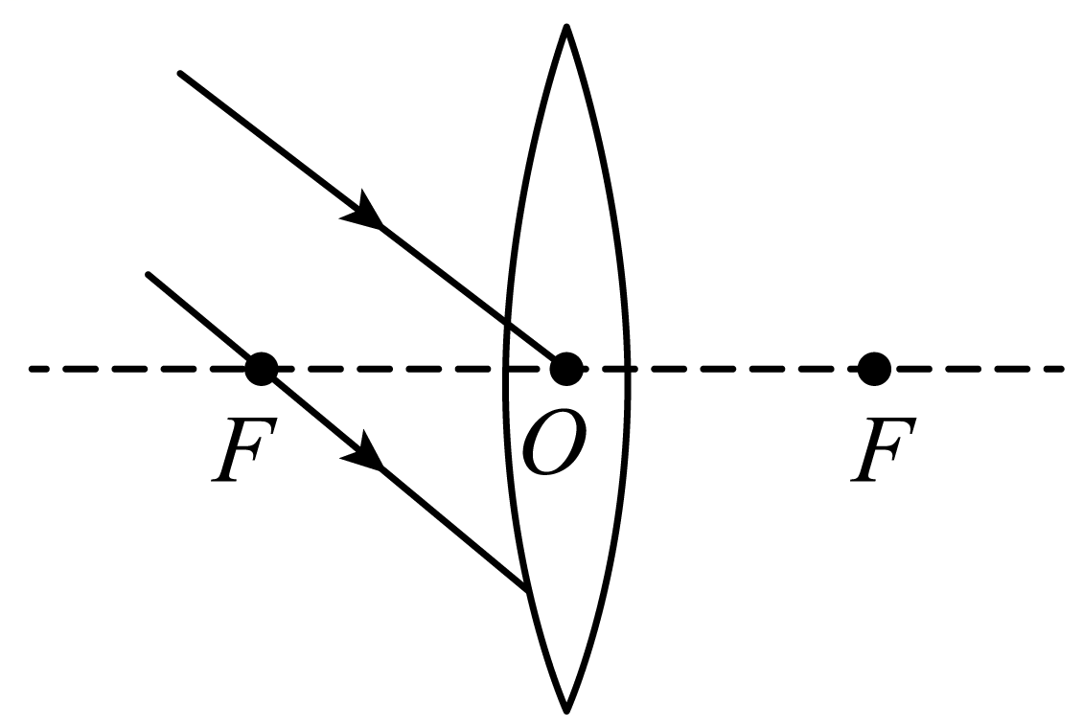
24．（2021·江苏无锡）图中物体AB在凸透镜两倍焦距以外，请画出AB经凸透镜所成像A'B′的大致位置。
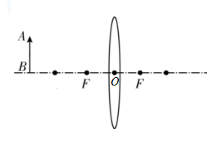
四、实验题
25．（2021·江苏）在“探究凸透镜成像的规律”实验中：
（1）将凸透镜正对太阳，可在凸透镜后方得到一个最小、最亮的光斑，则光斑到凸透镜光心的距离为凸透镜的_____________。
（2）如图甲所示，此时烛焰在光屏上成清晰的像，则像的性质是__________。
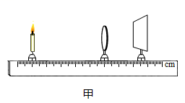
A．倒立、放大的实像 B．倒立、缩小的实像
C．倒立、等大的实像 D．正立、放大的虚像
（3）保持烛焰和光屏位置不变，取走凸透镜，则光屏上( )
A．成正立、等大的实像 B．成倒立、等大的实像
C．成正立、等大的虚像 D．不成像
（4）保持烛焰和光屏位置不变，在原凸透镜位置换上另一个透镜模拟近视眼的成因。接着小莉和小华分别用自己的近视眼镜来模拟视力矫正。小莉的眼镜放在透镜前时，像仍成在光屏前方：小华的眼镜放在透镜前时，光屏上恰能成清晰的像.整个实验过程中用到的四块透镜如图乙所示，则放小华的眼镜时，实验所用的两块透镜分别是____________（填编号）。
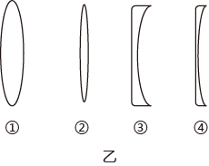
26．（2021·江苏）小娟对有关光学实验进行比较研究。
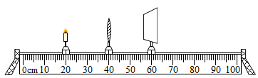
（1）探究凸透镜成像规律时，调节器材使烛焰和光屏的中心位于透镜的______上。器材在图示位置时，观察到光屏上呈现烛焰清晰的像，则该像为倒立、______实像，若将蜡烛移至35cm处，此时凸透镜对烛焰发出的光起______作用；
（2）将图中的透镜换为带小孔的遮光板，烛焰的像成在光屏下方，要让像成在光屏中央，应将小孔向______调节，此时的像与图中透镜所成的像相比，像的大小______。
27．（2020·江苏盐城）小华做“探究凸透镜成像规律”实验：
(1)将平行光______凸透镜，移动光屏，直至光屏上形成一个最小最亮的光斑，如图甲所示，该凸透镜的焦距为______cm；
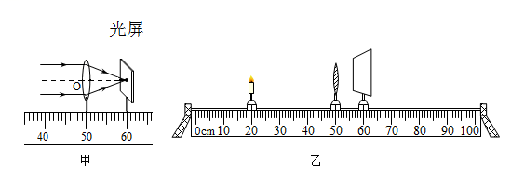
(2)将点燃的蜡烛、光屏放在凸透镜的两侧，调节它们的高度，使烛焰和光屏的中心位于凸透镜的______上，这样做目的是使像呈现在______；
(3)将蜡烛移动到图乙所示位置，需向______侧移动光屏，直至在光屏上找到______的倒立、缩小的实像。
28．（2020·江苏南京）小明做“探究凸透镜成像规律”实验：
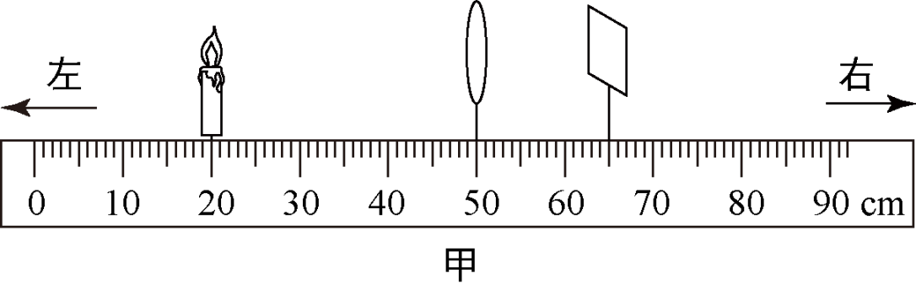

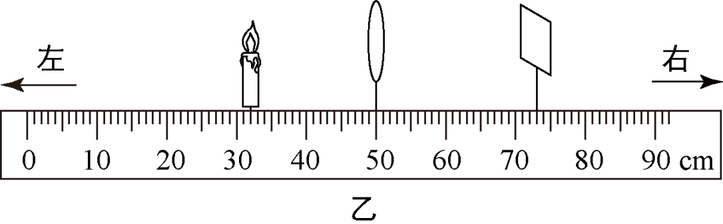

(1)调整实验器材高度时，蜡烛 ______ （选填“需要”或“不需要”）点燃；
(2)他用同一凸透镜做了两次实验，如图甲、乙所示，光屏上均有清晰的像（未画出），其中成缩小像的是图 ______ ；
(3)凸透镜的焦距可能是 ______ （填字母）；
A．5cm B．8cm C．10cm D．15cm
(4)在图乙中将一镜片放在烛焰和透镜之间后，光屏上的像变模糊了，将光屏向左移动，光屏上再次出现清晰的像，则所加镜片可以矫正图 ______ （选填“丙”或“丁”）的视力缺陷。
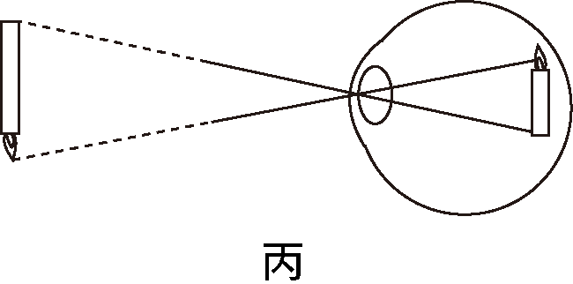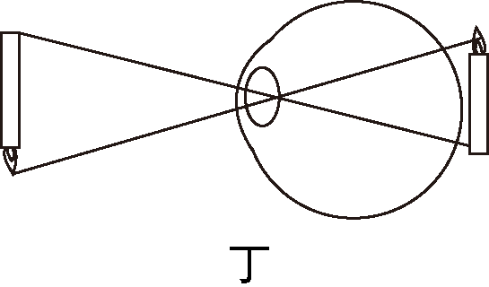
29．（2021·江苏扬州）“一双好眼睛，能更好地探索未来”，小丽了解到人眼的晶状体相当于凸透镜，眼睛是如何看清远近不同物体的？她对这一问题产生了浓厚兴趣；
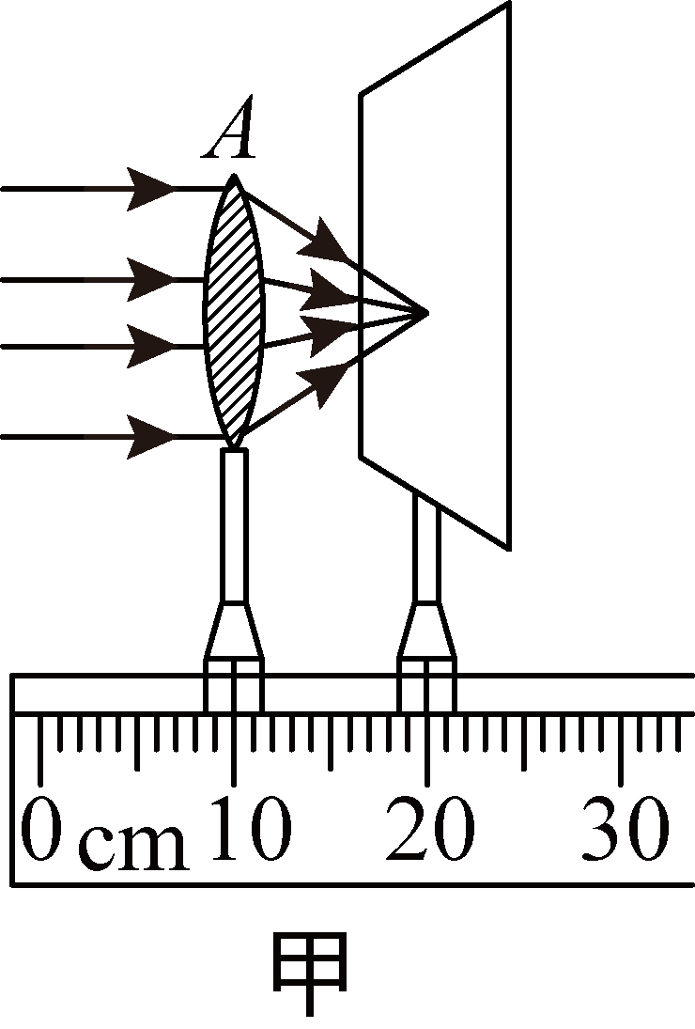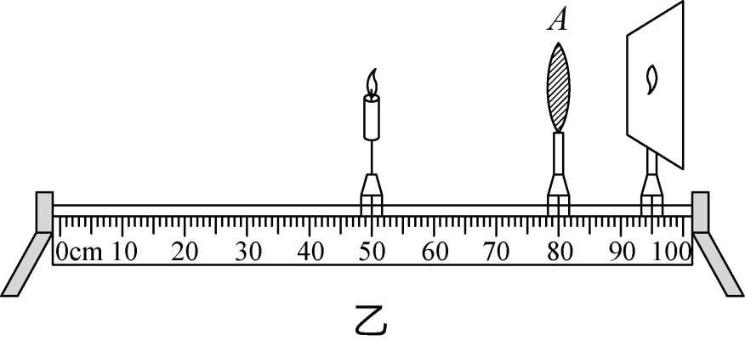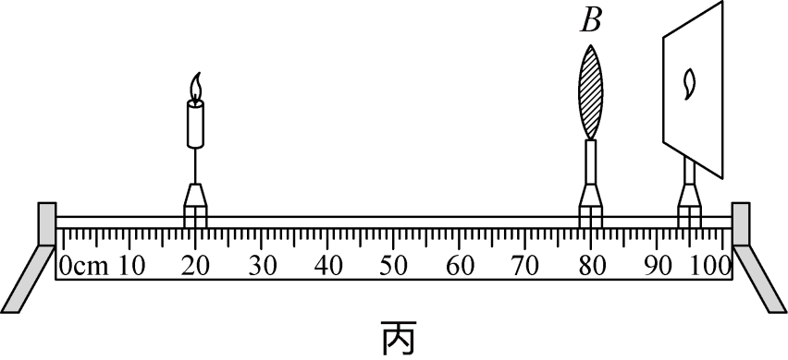

（1）首先用平行光正对凸透镜A照射，如图甲所示，光屏上出现一个最小最亮的光斑，则凸透镜的焦距f=______cm；
（2）然后适当调整凸透镜A和光屏的位置，移动蜡烛，使烛焰在光屏上成清晰的像，如图乙所示；接着她将凸透镜A换为焦距稍大的凸透镜B，并保持位置不变，移动蜡烛，使烛焰在光屏上再次成清晰的像，如图丙所示，可见小丽研究的问题是：当凸透镜成实像时保持______距离不变，探究______的关系；
（3）通过探究发现，当人眼观察近处物体时，晶状体的焦距变______。
30．（2021·江苏苏州）用蜡烛、凸透镜、光屏在光具座上进行”探究凸透镜成像规律”的实验，
（1）当蜡烛，凸透镜，光屏在光具座标尺上位置如图时，在光屏上能成________、缩小的实像，生活中的________（照相机/放大镜/幻灯机）就是利用这个原理制成的；
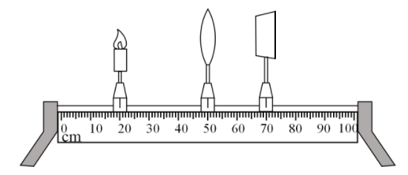

（2）这个凸透镜的焦距可能是________；
A．8cm B．12cm C．16cm D．20cm
（3）若仅将图中凸透镜移动到刻度值为________cm处，光屏上可再次呈现一个清晰的像；
（4）若仅将图中光屏向右移动一小段距离，在凸透镜和烛焰之间放置一个合适的________（近视/远视）眼镜，可使光屏上再次得到烛焰清晰的像。
31．（2021·江苏泰州）小明在做模拟“视力的缺陷与矫正”的实验中。
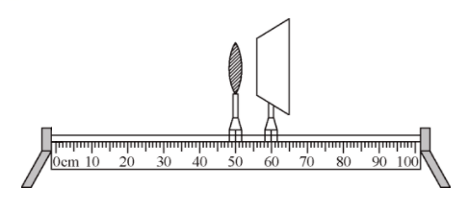

（1）他将凸透镜、光屏在光具座上组装好，然后把凸透镜正对较远处的窗户，移动光屏，在图示位置的光屏上得到窗户清晰的像，则该凸透镜的焦距约为___________cm。
（2）将凸透镜固定在光具座上不动，接着小明把蜡烛点燃，并调整烛焰和光屏的中心位于凸透镜的_________，然后将蜡烛移动到光具座的35cm刻度线处，并移动光屏，直到光屏上得到烛焰清晰的倒立、________的实像，日常生活中的________（选填“照相机”、“投影仪”或“放大镜”）就是利用这一规律制成的。
（3）小明将蜡烛移到光具座最左端，拿来一副近视眼镜放在凸透镜的左侧并靠近凸透镜后，移动光屏，在光屏上得到清晰的像。拿去眼镜，将光屏向________（选填“靠近”或“远离”）透镜方向移动适当距离后，光屏上的像又重新清晰了，说明近视眼看远处物体时，像落在视网膜的________（选填“前方”或“后方”）。
32．（2021·江苏宿迁）用如图所示装置探究平面镜成像特点。
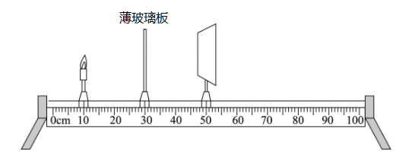

（1）将蜡烛、薄玻璃板、光屏和刻度尺按如图所示放置，则在光屏上______（选填“能”或“不能”）呈现烛焰的像，说明物体通过平面镜成的是______像；
（2）用焦距为8cm的凸透镜替换薄玻璃板，若不改变蜡烛的位置，则应将光屏向______（选填“左”或“右”）移动，才能在光屏上呈烛焰清晰的像，生活中的______（选填“照相机”、“投影仪”或“放大镜”）就是利用这样的成像原理工作的。
33．（2021·江苏淮安）如图所示，用焦距为10cm的凸透镜做“探究凸透镜成像规律”的实验。
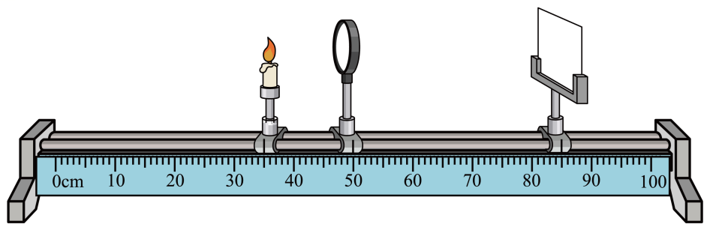
（1）为了使像成在光屏中央，应调节烛焰和光屏的中心位于凸透镜的___________上。
（2）如图所示，当蜡烛距离凸透镜15cm时，移动光屏，可在光屏上找到一个清晰的倒立、___________ （填“放大”“等大”或“缩小”）的实像。在照神相机、投影仪、放大镜中，成像情况与之类似的是___________。
（3）当光屏上成清晰的像时，用白纸遮住凸透镜的上半部分，则烛焰的像亮度将___________。
34．（2021·江苏镇江）小林用图甲装置来探究凸透镜成像的规律。
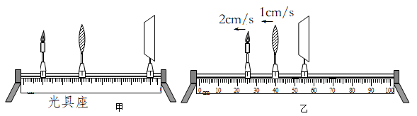

（1）实验前，应调整烛焰和光屏的中心在凸透镜的___________上。
（2）当蜡烛、凸透镜和光屏处于图甲所示位置时，恰好在光屏上成清晰的像，所成的像是___________（填“正立”或“倒立”）的___________（填“实”或“虚”）像。
（3）保持凸透镜位置不变，将图甲中蜡烛和光屏的位置互换，此时光屏上所成像的特点与___________ （填“照相机”“放大镜”或“投影仪”）相同。
（4）小林进行了进一步探究：如图乙所示，凸透镜的焦距为10cm，保持光屏位置不变，让蜡烛和凸透镜分别以2cm/s和1cm/s的速度，从图示位置同时匀速向左运动，经过___________s，光屏上成清晰___________（填“放大”“等大”或“缩小”）的像。
35．（2022·江苏泰州）小明用如图所示的透镜来探究凸透镜成像规律，该透镜的焦距为_______cm。实验中，小明保持凸透镜在光具座上的位置不变，把点燃的蜡烛放在“20cm”刻度线处，移动光屏，烛焰可在光屏上成倒立、________（选填“放大”、“等大”或“缩小”）的像，生活中利用这类透镜来矫正______眼的视力缺陷。
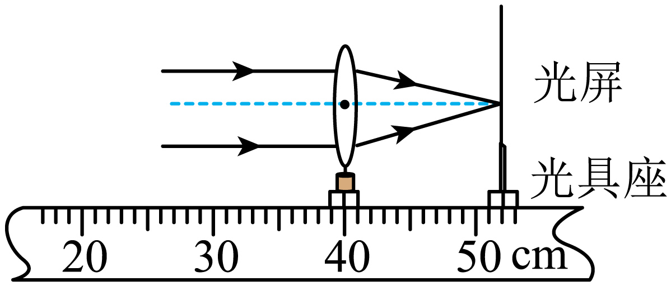
五、解答题(共0分)
36．（2020·江苏徐州）如图所示是医用笔形手电筒的小灯泡，它的玻璃泡前部中央厚，边缘薄，请你解释这样做的物理道理：______。
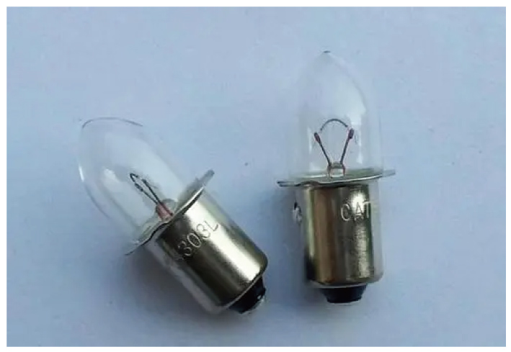
37．（2021·江苏无锡）如图所示，平行光通过图中左侧虚线框（其中放置一块透镜）后，在右侧光屏上形成一个圆形光斑，该光斑的直径比透镜大。请你判断虚线框中是否是凸透镜，说出接下来的操作及判断方法。（不添加其它器材）
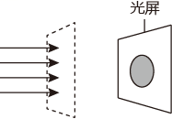
（1）操作：将光屏______；
（2）判断方法：______。

